Щербина Вера Георгиевна
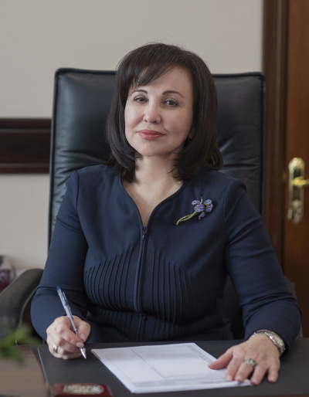
Первый вице-губернатор Приморского края – Председатель Правительства Приморского края, курирующий вопросы финансов, регулирования контрактной системы в сфере закупок, земельных (за исключением земель сельскохозяйственного назначения) и имущественных отношений, проектного управления, государственной гражданской службы и кадров
Биографическая справка
Вера Георгиевна Щербина родилась в поселке Чернышевск-Забайкальский Читинской области (ныне – Забайкальский край). В 1976 году окончила среднюю школу, в 1984 году – инженерно-экономический факультет Хабаровского политехнического института. Позднее, в 1999 году, получила ученую степень «кандидат экономических наук», окончив аспирантуру при Хабаровской академии экономики и права по специальности «Финансы и денежное обращение».
С 1992 года работала в финансовых органах государственной власти.
В 1997 году назначена заместителем главы администрации Пожарского района Приморского края, через четыре года – начальником отдела межбюджетных отношений, затем – заместителем директора департамента финансов Администрации Приморского края.
В 2005 году Вера Георгиевна заняла должность вице-губернатора, начальника департамента финансов Администрации Корякского автономного округа на Камчатке.
Через три года назначена федеральным инспектором в аппарате полномочного представителя Президента РФ в Дальневосточном федеральном округе в Москве.
В декабре 2008 года стала заместителем председателя Правительства Амурской области – министром финансов. Далее работала первым заместителем председателя Правительства Амурской области.
В сентябре 2015 года Вера Георгиевна заняла пост первого заместителя председателя Правительства Сахалинской области. В январе 2016 года возглавила Правительство данного региона. 27 сентября 2018 года назначена временно исполняющей обязанности главы Сахалинской области, а спустя три месяца Вера Георгиевна приступила к работе в Приморье в качестве первого вице-губернатора края.

Шадрин Александр Сергеевич
руководитель агентства проектного управления Приморского края



Иванова Елена Юрьевна
министр по регулированию контрактной системы в сфере закупок Приморского края



Кудинова Ольга Леонидовна
Директор департамента государственной гражданской службы и кадров Приморского края
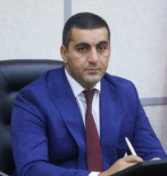

Давтян Арест Мартикович
министр имущественных и земельных отношений Приморского края

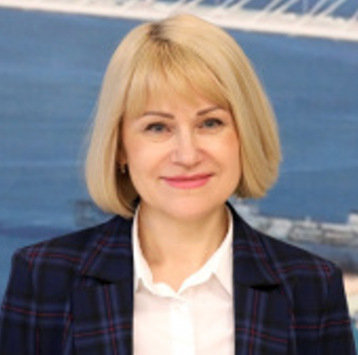

Харченко Анна Анатольевна
министр финансов Приморского края

Мариза Дмитрий Анатольевич
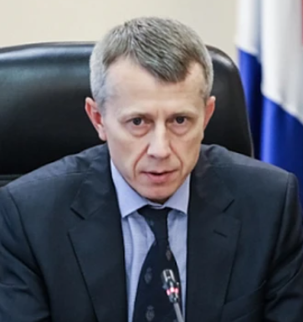
Заместитель Председателя Правительства Приморского края, курирующий вопросы государственно-правового управления, гражданской обороны, защиты от чрезвычайных ситуаций и ликвидации последствий стихийных бедствий, записи актов гражданского состояния, защиты государственной тайны, мобилизационной подготовки, общественной безопасности и координации правоохранительной деятельности, исполнения административного законодательства, обеспечения деятельности мировых судей
Биографическая справка
Дмитрий Анатольевич Мариза родился 6 декабря 1965 года во Владивостоке.
Окончил Дальневосточное высшее инженерное морское училище имени адмирала Г. И. Невельского.
Работал помощником капитана на судах Дальневосточного морского пароходства. С 1991 года по н.в. проходил действительную военную службу по контракту.
Женат, есть сын.

Департамент по профилактике коррупционных и иных правонарушений Приморского края
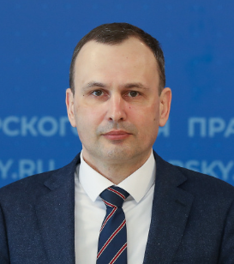

Данилов Анатолий Николаевич
Директор департамента

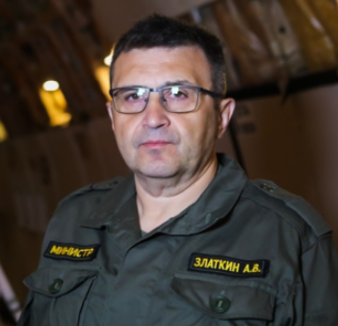

Златкин Александр Владимирович
министр по делам гражданской обороны, защиты от чрезвычайных ситуаций и ликвидации последствий стихийных бедствий Приморского края

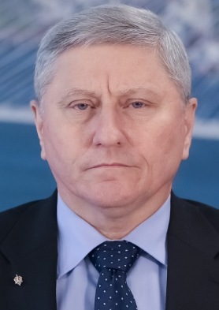

Глухов Сергей Дмитриевич
директор департамента по защите государственной тайны, информационной безопасности и мобилизационной подготовке Приморского края

Департамент по координации правоохранительной деятельности, исполнения административного законодательства и обеспечения деятельности мировых судей Приморского края
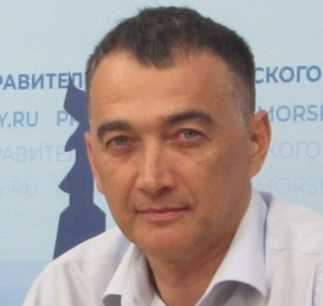
Директор департамента
Исаченко Валерий Александрович

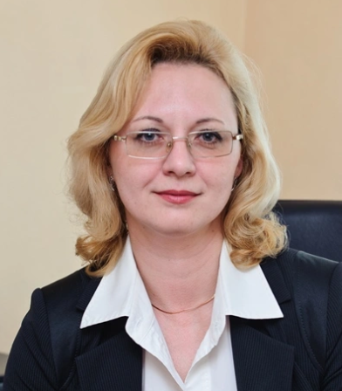

Андросова Ольга Анатольевна
директор департамента записи актов гражданского состояния Приморского края

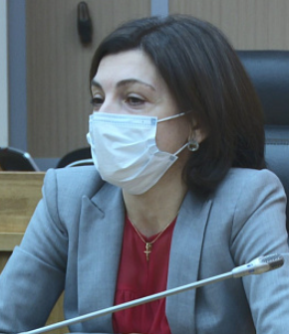

Мех Светлана Анатольевна
министр государственно-правового управления Приморского края

Стецко Николай Игоревич
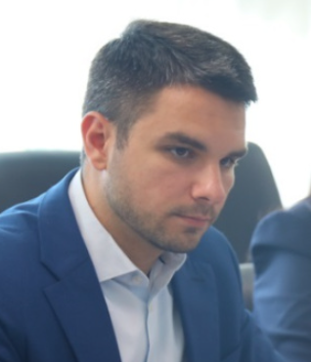
Заместитель Председателя Правительства Приморского края, курирующий вопросы экономического развития, промышленности и торговли, профессионального образования и занятости населения, сельского хозяйства, ветеринарии, туризма, международного сотрудничества
Биографическая справка
Николай Игоревич Стецко родился 5 июня 1991 года в Арсеньеве Приморского края.
За время своей трудовой деятельности прошел путь от главного специалиста научно-организационного отдела Школы региональных и международных исследований Дальневосточного федерального университета до заместителя председателя Правительства Приморья. Трудился в бизнес-структурах, институтах развития региона, органах исполнительной власти. С апреля 2019 года по июль 2021 года возглавлял краевое агентство проектного управления. В июле 2021 года назначен на должность заместителя Председателя Правительства Приморского края.
Имеет три высших образования по специальностям «Регионоведение» (ДВФУ), «Государственное и муниципальное управление» (ДВФУ), «Экономика и управление народным хозяйством» (ВГУЭС). В 2018 году стал победителем Всероссийского конкурса управленцев «Лидеры России».

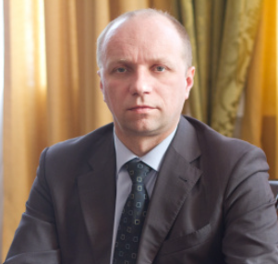

Дубовицкий Сергей Викторович
министр профессионального образования и занятости населения Приморского края

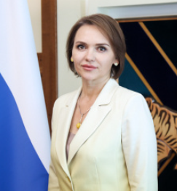

Набойченко Наталья Борисовна
Министр туризма Приморского края

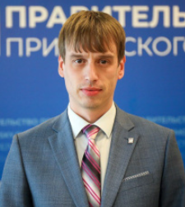

Блохин Андрей Игоревич
Министр экономического развития Приморского края

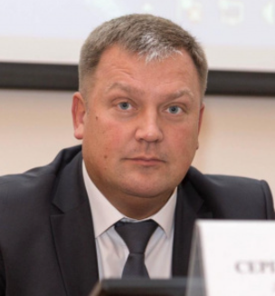

Калитин Сергей Владиславович
Министр промышленности и торговли Приморского края

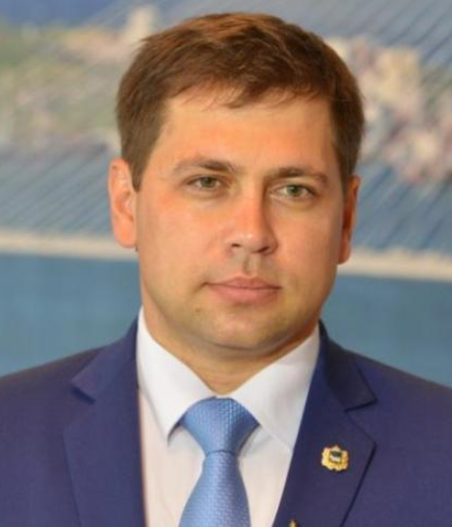

Старичков Алексей Юрьевич
руководитель агентства международного сотрудничества Приморского края

Иванникова Ольга Николаевна
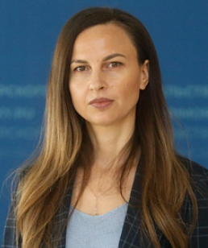
Заместитель Председателя Правительства Приморского края, курирующий вопросы архитектуры и развития территорий Приморского края, цифрового развития и связи

Биографическая справка
Ольга Иванникова родилась 21 июля 1983 года в городе Железнодорожном Московской области.
В 2005 году окончила Московский государственный технический университет «МАМИ» по специальности «Экономика и управление на предприятии», имеет квалификацию «Экономист-менеджер».
Начала трудовой путь в органах власти в 2009 году в Администрации города Люберцы Московской области.
С 2013 года работала в Министерстве строительного комплекса Подмосковья, где занималась вопросами обеспечения жильем молодых семей, решения проблем обманутых дольщиков, реализацией жилищных программ.
С 2019 года работала в Министерстве жилищной политики Московской области, где прошла путь от заместителя начальника управления до заместителя министра. В ведение входили вопросы управления инвестиционной деятельности, комплексного развития территории, реновации.
С октября 2023 года занимает должность Заместителя Председателя Правительства Приморского края.

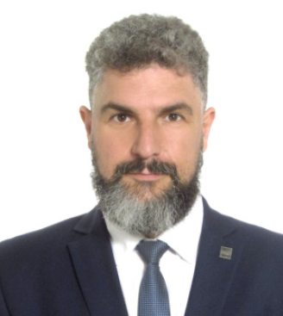

Глушков Антон Александрович
Министр - главный архитектор Приморского края министерства архитектуры и градостроительной политики Приморского края

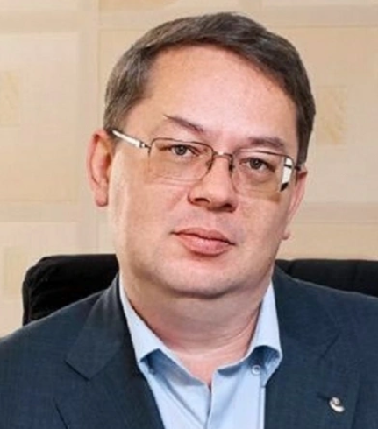

Волошин Константин Геннадьевич
Министр цифрового развития и связи Приморского края

Блоцкий Виталий Иосифович
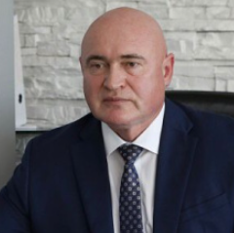
Первый заместитель Председателя Правительства Приморского края, курирующий вопросы строительства, регионального государственного строительного надзора и контроля в области долевого строительства, транспорта и дорожного хозяйства, надзора за техническим состоянием и эксплуатацией самоходных машин и других видов техники, аттракционов.

Биографическая справка

Виталий Иосифович Блоцкий родился в 1968 году. В 1993-м закончил Ленинградское высшее инженерно-строительное Краснознаменное училище имени генерала армии Комаровского по специальности «строительство и эксплуатация зданий и сооружений».
С 1987 по 1996 год служил в Вооруженных силах России.
С 1998 до 2019 года строил карьеру в сфере строительства. Начинал прорабом, перед тем как стать чиновником был руководителем предприятий строительной отрасли.
С мая 2019 по январь 2020 года — заместитель директора департамента / Министерства строительства Приморского края.
С января 2020 по май 2020 года — начальник отдела, заместитель главы регионального Министерства жилищно-коммунального хозяйства.
В июне 2020 года стал министром строительства Приморского края
В октябре 2023 году назначен на должность Заместитель Председателя Правительства Приморского края курирующий вопросы жилищно-коммунального хозяйства, строительства, газоснабжения и энергетики, тарифообразования, государственного жилищного контроля (надзора), регионального строительного надзора и контроля в области долевого строительства Приморского края.
Женат, двое детей.

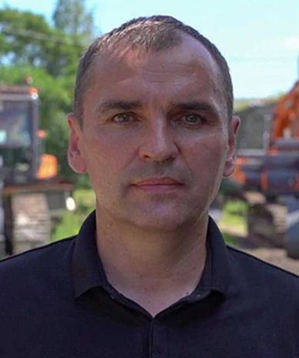

Голубев Роман Викторович
Руководитель агентства по гидротехническим сооружениям, мелиорации и гидрологии Приморского края

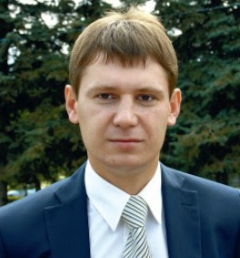

Рябов Вячеслав Владимирович
руководитель инспекции регионального строительного надзора и контроля в области долевого строительства Приморского края

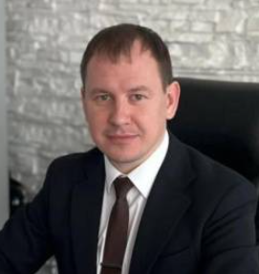

Москалев Александр Валерьевич
Министр строительства Приморского края

Министерство транспорта и дорожного хозяйства Приморского края
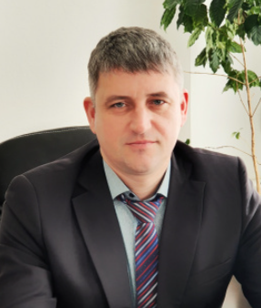

Игнатенко Алексей Владимирович
Министр

Бронникова Елена Николаевна
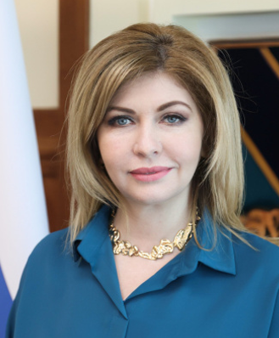
Заместитель Председателя Правительства Приморского края – министр культуры и архивного дела Приморского края, курирующий вопросы физической культуры и спорта, культуры и архивного дела, охраны объектов культурного наследия и молодежной политики

Биографическая справка

Елена Николаевна Бронникова родилась в Уссурийске Приморского края.
В 1991 году окончила Уссурийский государственный педагогический институт по специальности «Педагогика и методика начального обучения».
В 1994-2004 годах работала в школе №25 Уссурийска.
В 2004 году назначена заведующей методическим кабинетом.
В 2006-2011 годах работала в управлении образования администрации УГО главным специалистом, начальником отдела.
В 2011-2015 годах – начальник управления культуры администрации Уссурийского городского округа.
С ноября 2015 года работала заместителем главы администрации Уссурийского городского округа по вопросам социальной сферы.
В должность директора краевого департамента культуры Елена Бронникова вступила 27 июня 2019 года

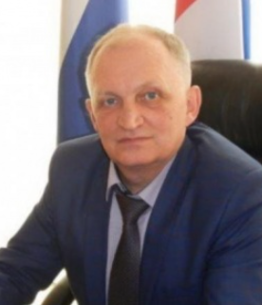

Осецкий Владимир Владимирович
руководитель Инспекции по охране объектов культурного наследия Приморского края

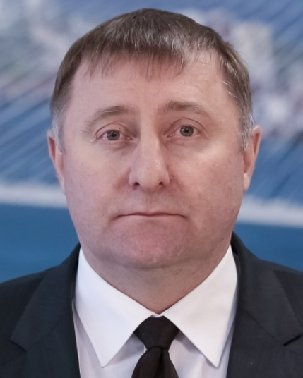

Кузнецов Жан Анзорьевич
министр физической культуры и спорта Приморского края

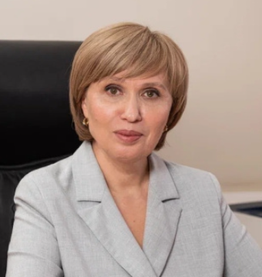

Красицкая Светлана Викторовна
министр труда и социальной политики Приморского края

Шамонова Эльвира Викторовна
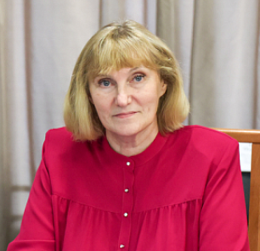

Заместитель Председателя Правительства Приморского края - министр образования Приморского края
Биографическая справка
Эльвира Викторовна Шамонова родилась 24 августа 1960 года.
В 1982 году окончила Дальневосточный ордена Трудового Красного Знамени политехнический институт им. В.В. Куйбышева по специальности «Горный инженер-геофизик».
В 1999 году прошла профессиональную переподготовку по программе «Менеджмент в образовании» ФППиПК кадров образования Хабаровского государственного педагогического университета; в 2017 году - профессиональную переподготовку по программе «Педагогическое образование: учитель физики».
В 1982 г. - старший техник-геофизик Артемовского каротажного отряда Приморской геофизической партии; с 1982 по 1992 год - геофизик, старший геофизик, начальник геофизического отряда, геофизик 1 категории в Аркоголинской полевой геологоразведочной партии треста «Дальвостуглеразведка», п. Кедынган Магаданской области.
С 1993 по 2000 годы - педагог дополнительного образования, учитель физики, заместитель директора по учебно-воспитательной работе в лицее «Ступени» г. Хабаровска; с 2000 по 2014 год — директор этого лицея.
С 2014 г. по 28.02.2022 г. - генеральный директор КГАОУ «Краевой центр образования», г. Хабаровск.
В 2012 г. присвоено почетное звание «Почетный работник общего образования РФ».
Указом Президента РФ №70 от 21 февраля 2022 года за заслуги в развитии образования и многолетнюю добросовестную работу награждена МЕДАЛЬЮ ОРДЕНА "ЗА ЗАСЛУГИ ПЕРЕД ОТЕЧЕСТВОМ" II СТЕПЕНИ.
С 1 марта 2022 года - ВрИО заместителя председателя Правительства Приморского края - министр образования Приморского края.

Наздратенко Алексей Евгеньевич
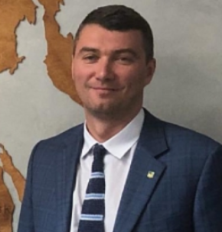
Заместитель Председателя Правительства Приморского края, курирующий вопросы взаимодействия с федеральными органами государственной власти

Биографическая справка
Алексей Евгеньевич Наздратенко родился 20 сентября 1980 г. в г. Дальнегорск Приморского края.
В 2001 г. окончил Дальневосточный государственный университет по специальности «юриспруденция». В 2003 г. защитил диссертацию, решением диссертационного совета Московской государственной юридической академии ему была присвоена ученая степень «кандидата юридических наук».
Свою трудовую деятельность начал в сфере юриспруденции.
С 2001 по 2003 г. – заместитель начальника, начальник отдела международно-правового сотрудничества правового управления ФГУП «Нацрыбресурс».
С 2003 по 2004 г. - старший юрист-помощник адвоката адвокатского бюро «Трансюрсервис.
С 2005 по 2019 г. - адвокат коллегии адвокатов «Московской городской коллегии адвокатов».
С 31.01.2019 по 31.12.2019 занимал должности врио вице-губернатора и вице-губернатора Приморского края.
В январе 2020 г. назначен заместителем председателя Правительства Приморского края.

Ефремов Сергей Викторович

Вице-губернатор Приморского края, курирующий вопросы взаимодействия с Законодательным Собранием Приморского края, Избирательной комиссией Приморского края, органами местного самоуправления муниципальных образований края, формирования внутренней политики
Биографическая справка
Сергей Викторович Ефремов родился 5 августа 1973 года.
Окончил Уссурийское Суворовское военное училище, затем Рязанское высшее воздушно-десантное командное дважды Краснознаменное училище им. Ленинского комсомола по специальности «инженер по эксплуатации бронетанковой и автомобильной техники».
Окончил Российскую академию народного хозяйства и государственной службы при Президенте РФ» и является бакалавром по специальности «Государственное и муниципальное управление», магистром по направлению подготовки «Финансы и кредит», аспирантом по направлению «Экономика».
Окончил Военный институт (управления национальной обороны) Военной академии Генерального штаба Вооруженных сил Российской Федерации.
Сергей Ефремов имеет опыт военной службы в десантно-штурмовых подразделениях, работал первым заместителем главы Уссурийского городского округа, был заместителем председателя ДОСААФ России по экономике и финансам.
Сергей Ефремов имеет государственные награды: Орден Мужества и Знак отличия «Георгиевский Крест» IV степени. С начала специальной военной операции командует добровольческим отрядом «Тигр». За мужество и отвагу, проявленные в боях, ему присвоены звания «Герой Приморья» и «Герой Донецкой Народной Республики».
Женат, воспитывает четверых детей.

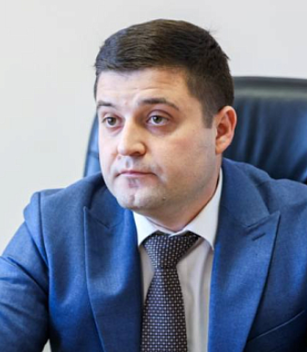

Худоложный Александр Евгеньевич
директор департамента внутренней политики Приморского края

Хижинский Кирилл Владимирович
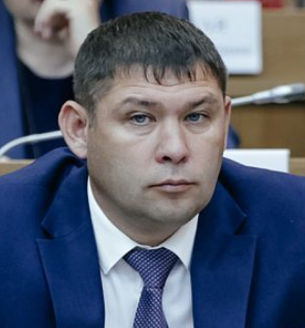
Заместитель Председателя Правительства Приморского края, курирующий вопросы сельского хозяйства, ветеринарии, земель сельскохозяйственного назначения, регионального государственного контроля в области технического состояния и эксплуатации самоходных машин и других видов техники, аттракционов
Биографическая справка:
Кирилл Владимирович Хижинский родился в 1982 году в Приморье. Окончил Приморскую государственную сельскохозяйственную академию по специальности экономист. С декабря 2020 года занимал должность главы Черниговского муниципального округа.
Женат, воспитывает троих детей.

Кирик Евгений Леонтьевич
руководитель Государственной инспекции по надзору за техническим состоянием и эксплуатацией самоходных машин и других видов техники, аттракционов Приморского края

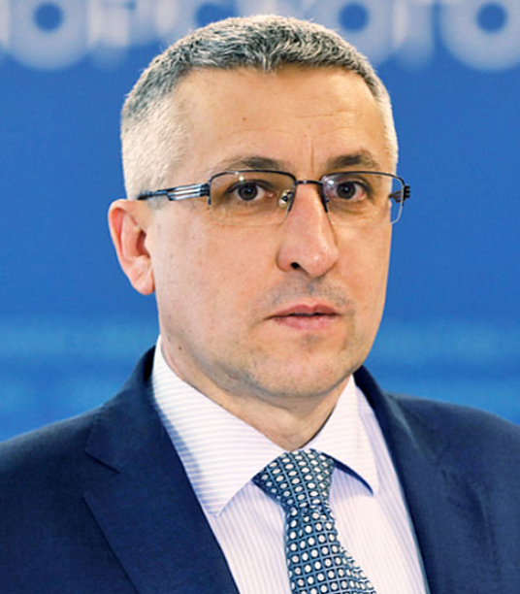

Бронц Андрей Александрович
министр сельского хозяйства Приморского края

Малюшицкий Владимир Алексеевич
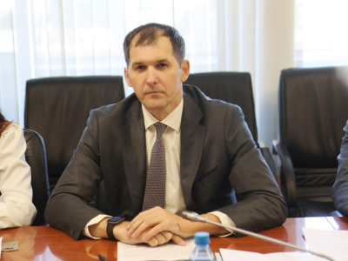
Заместитель Председателя Правительства Приморского края, курирующий вопросы жилищно-коммунального хозяйства, газоснабжения и энергетики, тарифообразования, государственного жилищного контроля (надзора)
Биографическая справка
Владимир Алексеевич Малюшицкий родился 9 июля 1980 года в селе Муравейка Анучинского района Приморья. В 1997 году окончил Уссурийское суворовское военное училище, в 2003 году – ФГОУ «МГУ имени Адмирала Г.И. Невельского» по специальности «Ремонт и эксплуатация судовых энергетических установок». В апреле 2012 года с отличием окончил Российскую академию народного хозяйства и государственной службы при Президенте Российской Федерации по специальности «Инновационные технологии взаимодействия власти, бизнеса и общества в нефтегазовой сфере, энергетике и на транспорте».
С 2004 по 2012 годы служил в органах ФСБ России, ушел в запас в звании майора. С сентября 2012 года был назначен заместителем руководителя департамента по тарифам Администрации Приморского края, с августа 2015 по сентябрь 2021 года возглавлял его. В сентябре 2021 года был назначен на должность генерального директора КГУП «Примтеплопэнерго».

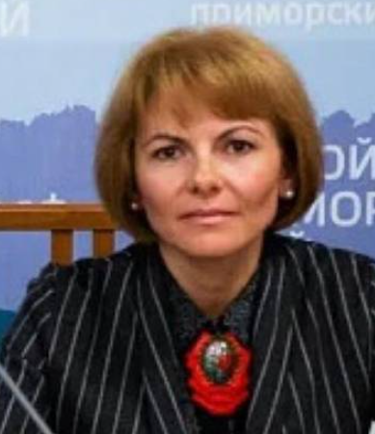

Жигирь Алёна Александровна
руководитель государственной жилищной инспекции Приморского края



Шиш Елена Николаевна
и.о. министра энергетики и газоснабжения Приморского края

Агентство по тарифам Приморского края

Мосензова Валентина Ивановна
руководитель агентства

Министерство жилищно-коммунального хозяйства Приморского края
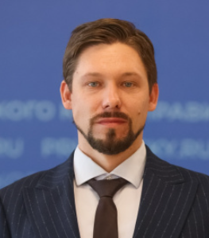

Першин Алексей Сергеевич
Министр

